Interpretable Counterfactual ECG Diagnosis Using（based on） GANs: A Multi-Lead Abnormality Study
Yuxin Duan 1 #,

Contact information of the corresponding authors:

目的：本研究针对深度学习在多导联心电图（ECG）自动诊断中的“黑箱”问题，提出一种基于生成对抗网络（GAN）和反事实推理的可解释性框架（ECG-CFGAN），以增强模型的透明度和临床可信度。
方法：该框架由自注意力ResNet18（SAR18）特征提取模块、反事实生成器模块和对抗判别器模块组成。SAR18利用自注意力机制提取ECG关键特征，并生成注意力权重矩阵以辅助可解释性分析。反事实生成器基于1D U-Net，结合SAR18的注意力权重生成医学合理的反事实ECG，以模拟最小变化但影响分类结果的信号变换，判别器则确保其生理真实性。通过对抗学习优化反事实ECG的质量，以揭示AI诊断模型的决策依据。
结果：研究表明，SAR18在多导联ECG分类任务中实现了优异的性能（准确率>90%），并优于传统可解释性方法（如Grad-CAM）。反事实ECG可精准定位关键导联的特征变化，例如，房颤（AF）患者的II导联P波消失和V1导联f波消失后，AI诊断结果由AF转为正常，表明模型依赖这些特征进行分类。本研究基于因果推理揭示模型的核心决策依据，提升了AI-ECG诊断系统的可解释性和临床可用性。
结论：ECG-CFGAN通过自注意力引导GAN生成医学合理的反事实ECG，精确揭示影响AI决策的关键特征及导联，从因果角度提升深度学习模型的可解释性。该方法为ECG自动诊断提供了新思路，有助于增强AI辅助诊断的可信度与临床应用价值。
关键词：心电信号；深度学习；自注意力机制；反事实可解释性

Introduction
心血管疾病（Cardiovascular Disease, CVD）是全球主要健康威胁之一，每年导致超1790万例死亡，占全球总死亡率的35%。在中国，CVD患病率持续上升，现患人数达3.3亿，给个人、家庭和公共医疗系统带来沉重负担。因此，实现CVD的早期筛查、精准诊断与有效干预已成为医学研究和临床实践的关键课题。
心电图（Electrocardiogram, ECG）作为非侵入性、经济高效的诊断工具，广泛应用于CVD检测，可精准识别心律失常、心肌缺血等病症，尤其在急性心血管事件中提供关键诊断依据。然而，ECG解读高度依赖医生经验，且面对日益增长的数据量，人工分析效率受限。人工智能技术的引入为ECG自动分析提供了新机遇，有望提升CVD的早期识别与诊断精度，推动智能医疗的发展。
近年来，深度学习技术的快速发展，特别是卷积神经网络（CNN）、循环神经网络（RNN）和长短时记忆网络（LSTM）等方法，在心电信号分析领域取得了显著突破。这些模型能够有效提取ECG信号中的复杂时序特征，实现心律失常分类、心脏病预测等任务，并在准确性和泛化能力上超越了传统方法。然而，深度学习模型的“黑箱”特性严重限制了其临床应用，医生难以理解其决策依据，影响了其在医疗领域的可信度和可用性。因此，如何提升ECG自动诊断模型的可解释性，增强其在临床环境中的透明度和适用性，成为当前研究的核心问题。ECG信号分析中的深度学习可解释性挑战主要体现在三个方面：首先，医疗决策依赖于医生的专业知识和直觉，而深度学习模型的非透明性使医生难以理解其推理过程，影响其临床信任度；其次，多导联ECG信号具有复杂的时空依赖性，现有模型难以揭示各导联间的相互作用及其对分类决策的影响；最后，在处理临床数据时，模型的鲁棒性至关重要，但缺乏可解释性的模型难以应对噪声干扰，可能导致错误诊断。因此，提高ECG信号分析模型的可解释性不仅有助于增强医生的信任，还能帮助他们理解模型关注的关键特征（如QRS波群、ST段等），进而优化诊断决策。
近年来，为提升ECG模型的可解释性，研究者提出了多种方法，包括可视化技术（如Grad-CAM）和后处理方法（如反事实解释），传统机器学习方法通常依赖人工提取特征，如统计特征、形态特征和小波特征，并使用支持向量机（SVM）、朴素贝叶斯等分类器进行诊断。而深度学习的端到端特性虽然能够自动学习特征，但也加剧了可解释性问题。（可删）一些研究还同时引入了医学知识增强模型解释性，如多层知识引导注意力网络和基于反事实推理的方法。然而，现有方法在揭示模型决策依据时仍存在不足，例如，Grad-CAM仅能定位关注的时域区域，无法揭示不同导联间的内在关系；然而，反事实方法虽能生成对比数据，但在可视化和医学可解释性方面仍有局限。此外，数据的稀缺性也是深度学习在ECG分析中的重要挑战等等。由于获取高质量ECG数据的成本较高，同时受患者隐私保护政策的限制，训练数据不足成为影响模型性能的重要因素。研究者提出了多种基于生成对抗网络（GAN）的ECG数据扩充方法，如基于单导联重建完整12导联ECG的模型，或通过GAN生成合成数据以提升模型泛化能力。然而，现有GAN方法在生成ECG数据时往往忽略了导联间的时空依赖性，限制了其在多导联ECG诊断任务中的应用价值。综上所述，虽然深度学习技术显著提升了ECG自动诊断的准确性，但其“黑箱”问题、导联间的关联性（关系的）和复杂性以及数据稀缺性仍然制约着其的临床应用。
因此，探索高效的ECG可解释性方法，揭示深度学习模型在决策过程中关注的关键特征，并构建更具医学可信度的解释框架，是当前研究的关键方向。本研究将围绕这些问题，提出基于生成对抗网络（GAN）和反事实推理的可解释性框架，以提升ECG自动诊断的透明度，促进其在临床中的广泛应用。（（这段可不可以放在下端开头））
本研究提出了一种基于反事实解释的多导联心电图（ECG）自动诊断框架（ECG-CFGAN），旨在提供反事实层面的决策依据，并可视化关键特征对模型决策的影响。该框架由Self-Attention ResNet18（SAR18）特征提取模块、反事实生成器模块和对抗判别器模块组成。SAR18通过自注意力机制自动提取ECG的关键特征，并生成自注意力权重矩阵（Self-Attention Matrix），用于指引生成对抗网络（GAN）生成医学合理的反事实ECG样本。反事实生成器在SAR18与自注意力矩阵的双重约束下，模拟不同病理条件下的潜在ECG变化，同时确保生成信号符合生理特征。判别器通过对抗训练提升对真实和生成ECG的区分能力，促使生成器不断优化，从而生成更接近真实统计分布的ECG信号。该框架通过反事实推理，探讨“若特征A被去除，模型分类结果是否改变”，实现AI决策依据的可视化，使医生能够直观理解模型如何依据特定ECG特征进行判断。
Methods
1. Dataset
本文使用了两个公开数据集（CPSC^{[38]}和PTB-XL^{[39]}），其数据均为十二导联心电数据。十二导联心电图（12-Lead ECG）是临床上最常用的心电图检查方法之一，它能从不同角度记录心脏的电活动，能够全面反映心脏各个部位的电生理状态，全面覆盖心脏电活动。十二导联分别为6个肢体导联（I、II、III、aVR、aVL、aVF）和6个胸导联（V1-V6）。
1.1 CPSC 2018数据集
CPSC 2018心电数据集^{[40]}包含了九种类型的心电图数据：一种正常的心电数据类型和八种心律失常类型，分别为：（1）心房颤动(Atrial Fibrillation，AF)；（2）一度房室传导阻滞(First-degree Atrioventricular Block，I-AVB)；（3）左束支传导阻滞(Left Bundle Branch Block，LBBB)；（4）右束支传导阻滞(Right Bundle Branch Block，RBBB)；（5）房性早搏(Premature Atrial Contraction，PAC)；（6）室性早搏(Premature Ventricular Contraction，PVC)；（7）ST段压低(ST-segment Depression，STD)；（8）ST段抬高(ST-segment Elevation，STE)。

数据集一共包含6877个心电图记录，每个心电图记录有12个导联，每一条记录的长度不同，从6秒到60秒不等，大多数记录有一个标签为正，但有些记录可能有两个或两个以上的标签为正。在后文进行可解释性样本的展示时，本研究主要使用的样本也是来自这个数据集。
1.2 PTB-XL数据集的介绍
PTB-XL心电图数据库^{[41]}，包含来自18,885名患者的21,837份记录。这些心电图记录均为12导联，持续时间为10秒，采样频率为500 Hz，并且该数据集在性别方面保持平衡，男性占52%，女性占48%。共有五种数据类型参与心电分类，标签编码从0至4，分别为：（1）正常（NORM），（2）心肌梗塞（MI），（3）ST/T异常（STTC）,（4）传导阻滞（CD），（5）心肌肥大（HYP）。由于每个记录可能有多个标签，因此总和超过了记录数。
2.数据预处理
CPSC-2018数据库中，最短的记录有6s，最长的有144s，最长是最短的24倍。以以上的几个属性为基准，我们对于每条记录统一切取24个片段，每条片段的长度为6s。这样，除了最长的144s的记录可以比较正常的，片段之间无重叠地切取；其他长度的记录的片段与片段之间进行重叠切取以满足条件。最终进行可解释样本的展示时，为了使表示更加清晰，我们只截取1000个点，即2s，并且使用ecg_plot包（https://github.com/dy1901/ecg_plot）进行绘制。
在心电信号的采集过程中，由于设备操作、人体呼吸和动作会导致噪声的产生，心电信号的噪声主要包括基线漂移、工频干扰、肌电干扰、运动伪迹^{[24,25]}，在进行分类前需要对数据进行去噪处理，本文选择去噪效果较好的DB8小波变换，并结合软阈值对数据进行去噪。

2. 心电反事实解释GAN框架
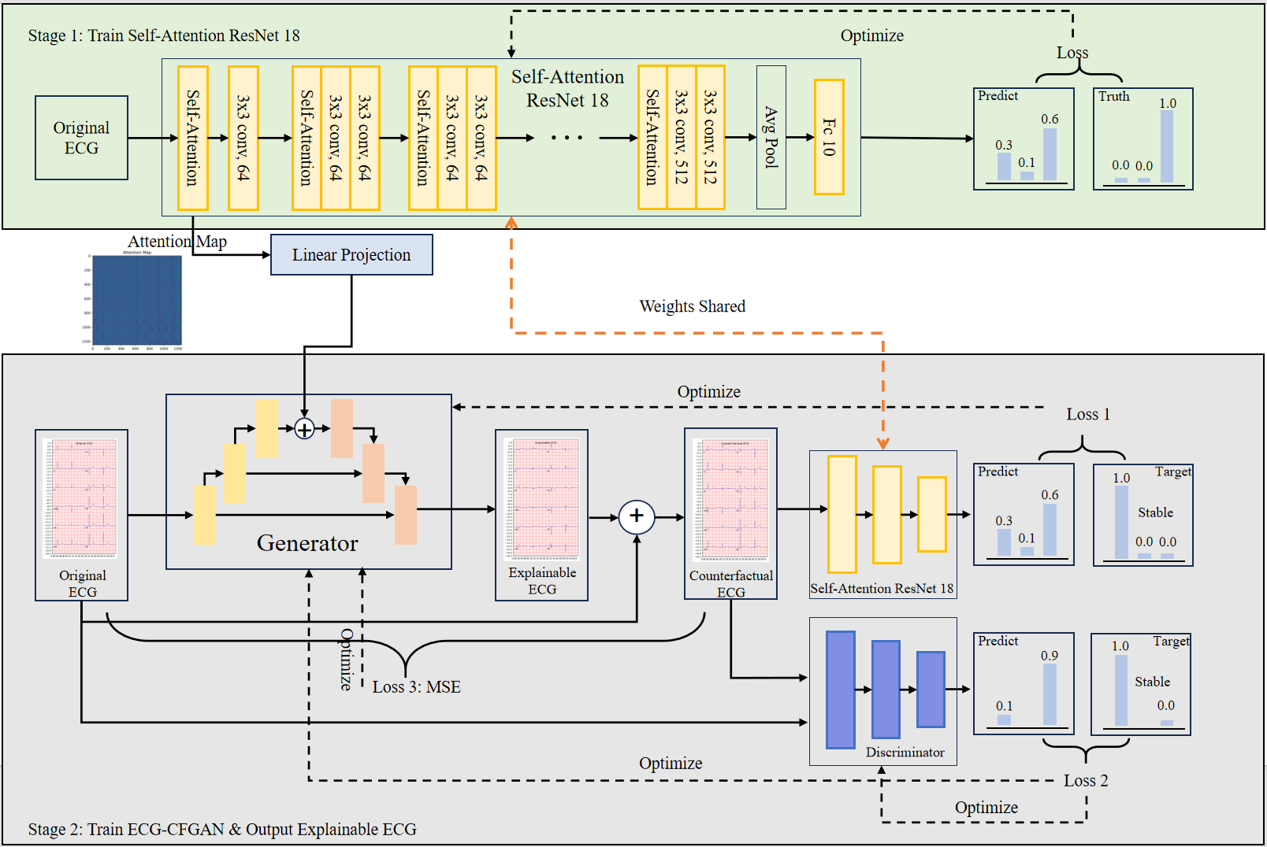
Figure 2.10 Overall architecture diagram of ECG-CFGAN

3. 模型评判标准
本研究采用了多个评价指标来全面评估所提模型的性能，包括混淆矩阵、准确率（Accuracy）、精确率（Precision）、召回率（Recall）、F1分数。
准确率是最直观的性能指标，它衡量的是所有分类正确的心电信号占总信号数的比例，公式表示为：
$ACC=\frac{TP+TN}{TP+TN+FP+FN}$ （29）
精确率代表被预测为异常的心电信号中预测正确的比例，公式表示为：
$Precision=\frac{TP}{TP+FP}$ （30）
召回率计算在所有实际异常的心电信号中，模型正确识别出的比例，公式表示为：
$Recall=\frac{TP}{TP+FN}$ （31）
F1score是精确率和召回率的调和平均数，公式表示为：
$F1score=\frac{2×Precision×Recall}{Precision+Recall}$ （32）

4. Experimental
The server used in this study is a Precision T7600 workstation, the CPU is a 12th Gen Intel(R) Core(TM) i9-12900, and the GPU includes an NVIDIA TITAN RTX. The operating system is Ubuntu22.04 LTS. The programming language used is Python 3.10.1, and the compiler is Pycharm 2022.1.2. In order to prevent overfitting during the experiment, the Adam optimizer was used, and the learning rate was set to 0.0001. The Epoch of GAN was set to 1000, and SAR18 was trained for 100 Epochs.
Results
1. SAR18性能表现

Results
1. SAR18性能表现
为了平衡CPSC2018数据集中的数据不均衡问题，本研究采用了五折交叉验证法进行模型评估。根据实验结果，表3.1中展示了不同深度学习模型在准确率（Accuracy）、精确率（Precision）、召回率（Recall）和F1值（F1-score）上的性能比较。实验表明，SAR18模型在各项指标上均表现优异，准确率达到91.32%，精确率为80.05%，召回率为82.29%，F1值为80.66%，均为所有模型中的最高值，表现出最强的综合能力。ResNet18和ResNet34也展现了较强的性能，尤其是在召回率上，分别达到82.17%和79.99%，表明其在捕捉正样本方面具有较好的能力。相比之下，VGG16和AlexNet的性能较为逊色，尤其是在召回率和F1值上，分别为77.56%和72.72%，表明它们在样本识别的全面性上存在一定的不足。SAR18在主要性能指标上的表现最优，要高于其他的深度学习模型，展现了良好的分类能力。SAR18模型在CPSC2018数据集中的混淆矩阵如图3.2所示。
表3.1 几个模型在CPSC2018数据集上的性能表现
Model | Accuracy | Precision | Recall | F1-score
AlexNet | 85.408$±0.356$ | 79.682$±0.534$ | 72.721$±0.147$ | 75.203$±0.106$
VGG16 | 89.856$±0.134$ | 75.863$±0.432$ | 77.563$±0.246$ | 74.956$±0.352$
ResNet34 | 87.533$±0.136$ | 79.638$±0.634$ | 79.998$±0.209$ | 79.642$±0.332$
ResNet18  SAR18 | 88.902$±0.901$  91.323$±$0.763 | 79.190$±0.099$  80.056$±$0.213 | 82.174$±0.261$  82.293$±$0.432 | 80.424$±0.354$  80.662$±$0.564

图3.1 SAR18在CPSC2018数据集上的混淆矩阵
根据实验结果，表3.2显示了不同深度学习模型在准确率（Accuracy）、精确率（Precision）、召回率（Recall）和F1值（F1-score）上的性能比较。SAR18模型在所有指标中均表现优异，准确率达到90.27%，精确率为79.30%，召回率为82.00%，F1值为 80.15%，在各项指标上都排名第一，展示了其最强的综合性能。ResNet18紧随其后，准确率为87.81%，精确率为79.30%，召回率为80.46%，F1值为80.00%，综合表现较好，尤其在召回率上较为突出。ResNet34也表现出了较为均衡的性能，准确率为85.39%，召回率为79.09%，F1值为78.09%，在性能上较为稳定。相比之下，VGG16和AlexNet在整体表现上较为逊色，尤其是在召回率上，分别为75.35%和71.79%，这表明它们在全面识别样本方面存在一定不足。SAR18模型在PTB-XL数据集中的混淆矩阵如图3.3所示。
表3.2 几个模型在PTB-XL数据集上的性能表现
Model | Accuracy | Precision | Recall | F1-score
AlexNet | 83.969±0.556 | 74.632±0.252 | 71.791±0.217 | 74.233±0.246
VGG16 | 89.049±0.443 | 74.353±0.442 | 75.349±0.226 | 73.532±0.592
ResNet34 | 85.394±0.633 | 79.209±0.434 | 79.093±0.345 | 78.085±0.097
ResNet18  SAR18 | 87.813±0.591  90.273±0.763 | 79.299±0.755  79.305±0.098 | 80.457±0.862  82.003±0.532 | 80.004±0.139  80.149±0.394
图3.2 SAR18在PTB-XL数据集上的混淆矩阵

2反事实样本的SAR18结果
从图3.6中的混淆矩阵结果可以看出，大部分反事实样本被正确地分类为正常样本，尤其是在类别3、4、6、7和8上，模型的准确分类数值较高。这表明，ECG-CFGAN生成的反事实样本成功地捕捉到了异常心电信号的特征，并使其转化为与正常样本相似的模式。（ECG-CFGAN成功地捕捉到了异常心电信号的特征，并使其生成的样本转化为与正常样本相似的模式。）模型对正常样本的准确分类进一步验证了反事实样本在心电信号恢复方面的有效性。
然而，尽管大部分反事实样本被成功地分类为正常样本，仍然存在少数误分类情况，特别是在类别0和类别1、类别5和类别6之间。这可能是由于这些类别在信号特征上的相似性较高，导致模型在区分时出现一定的困难。总体来说，ECG-CFGAN生成的反事实样本表现出较好的恢复能力，有效地将异常心电信号转换为正常样本，但在某些类别间仍存在提升空间。
将这些反事实样本输入SAR18模型后，我们观察到准确率显著下降，模型在反事实样本上的准确率为15.3%，相较于原始样本的准确率下降了75.7个百分点。这种准确率的下降也反映了模型在导联特征上的依赖性，提示该特征对于模型决策边界的建立具有重要意义。这一变化表明，定位的异常特征在模型决策中具有重要作用，并且反事实扰动显著干扰了模型对该特征的识别和分类能力。因此说明了生成器生成的可解释依据，是诊断该疾病的关键信息，能够准确定位到心电异常的时空位置。
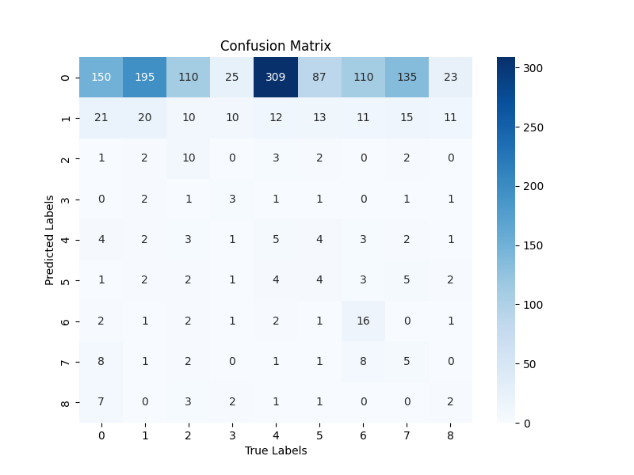
图3.3反事实样本的SAR18混淆矩阵

3. ECG-CFGAN与Grad-CAM的对比
在心电图（ECG）分类任务中，反事实可解释性（Counterfactual Explainability）与CAM系列算法是当前两种重要的模型解释方法。CAM通过计算输入特征的重要性权重生成热力图，揭示模型在分类决策时关注的关键ECG片段。然而，Grad-CAM仅提供相关性信息，无法验证这些特征是否对预测结果具有真正的因果作用。此外，该方法依赖特定的神经网络架构（适用于以卷积神经网络为主体的端到端网络），难以直接适用于以LSTM或者Transformer等模块为基础的模型或已部署的临床ECG诊断系统。

图3.4展示了ECG-CFGAN生成的反事实可解释ECG，该ECG由一个正常样本生成。在理想的反事实解释框架中，模型应通过最小的修改来改变输入信号的分类。在本实验中，原始ECG信号和生成的反事实ECG信号都被分类为“正常”，表明类别标签未发生变化。尽管分类结果未发生变化，模型仍然对心电信号进行了调整，生成了可解释性ECG。这种现象可能归因于GAN生成机制的特性，即模型倾向于确保生成信号的生理合理性，而非刻意引入病理特征。因此，即便输入与输出信号均属于正常类别，模型仍会在保证医学合理性的前提下，对原始输入信号进行一定程度的调整，以符合其内部决策过程并支持决策依据。
图3.8展示了与上述相同的正常ECG信号的Grad-CAM热力图。这些可视化解释表明，SAR18模型的分类决策主要受到第一个和第二个心拍特征的影响，其中第一个心拍的颜色是最深的，即区域显示了最强的激活。需要注意的是，这种关注区域的突出显示仅基于相关性，而非因果关系的确凿证据。因此，临床医生需要进一步检查这些高度激活的ECG片段，以验证它们是否确实包含能够证明正常分类的模式，而不能仅依赖热力图本身来作为正确性的证明。
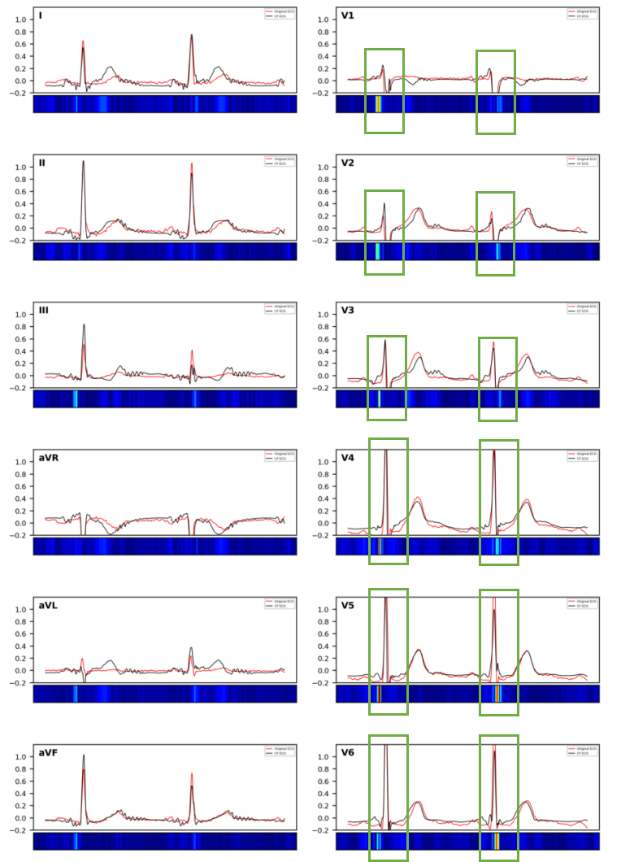
图3.4 正常心电信号与反事实结果对比（病人编号A3651）

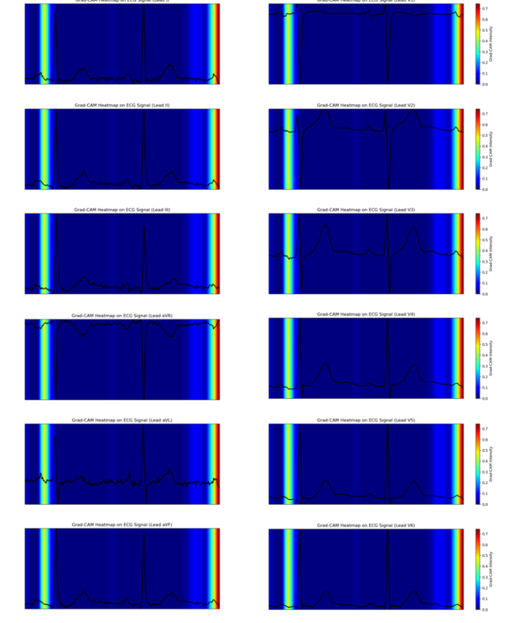
图3.8 正常心电信号的Grad-CAM热力图

图3.5展示了由ECG-CFGAN生成的完全性右束支传导阻滞的可解释性ECG样本。与原始ECG（左图）相比，可解释ECG（右图）在关键导联的波形上显示出显著调整。尤其是在V1导联，原始ECG的rsR波形发生了变化，R波的幅度可能被削弱或调节表现出QRS波群的缩短或形态变化，趋向于正常范围。此外，I导联、V6导联及aVL导联的S波形态也出现了差异。这些变化表明，模型在识别右束支传导阻滞时对这些导联的特征依赖较大，提示反事实ECG进行了有针对性的调整，以恢复与正常ECG特征相近的波形。同时，可解释ECG对QRS波群的时限也进行了调整。相较于原始ECG中观察到的增宽QRS，可解释ECG中显示出更窄的QRS波群，使其更接近正常时限。此外，V2–V3导联的波形也可能出现细微变化，例如T波方向、振幅或ST段细节有所不同。这些调整表明，在弱化或消除部分异常特征后，可解释ECG使整体波形更趋向正常，而其他导联的正常波形特征则基本保持一致。这些变化均表明，ECG-CFGAN能够成功地从原始的异常信号中生成具有可解释性的反事实ECG。特别是在V1、I、V6和aVL导联，波形的调整较为明显，进一步表明模型在识别右束支传导阻滞时对这些导联特征的高度依赖。
图2展示了完全性右束支传导阻滞样本的Grad-CAM热力图。从热力图中可以看出，SAR18模型主要依赖于第一和第二个心拍来进行分类，热力图的高亮区域显示了模型关注的时域窗口。然而，这种基于相关性的关注区并未提供因果推理的信息。尽管可以清楚地看到模型的关注区域，仍然需要临床医生进一步检查这些区域，以确认这些区域是否确实对应于RBBB的典型心电特征。因此，Grad-CAM热力图提供了模型决策的时域依据，但缺乏对心电图各导联贡献的具体因果解释。
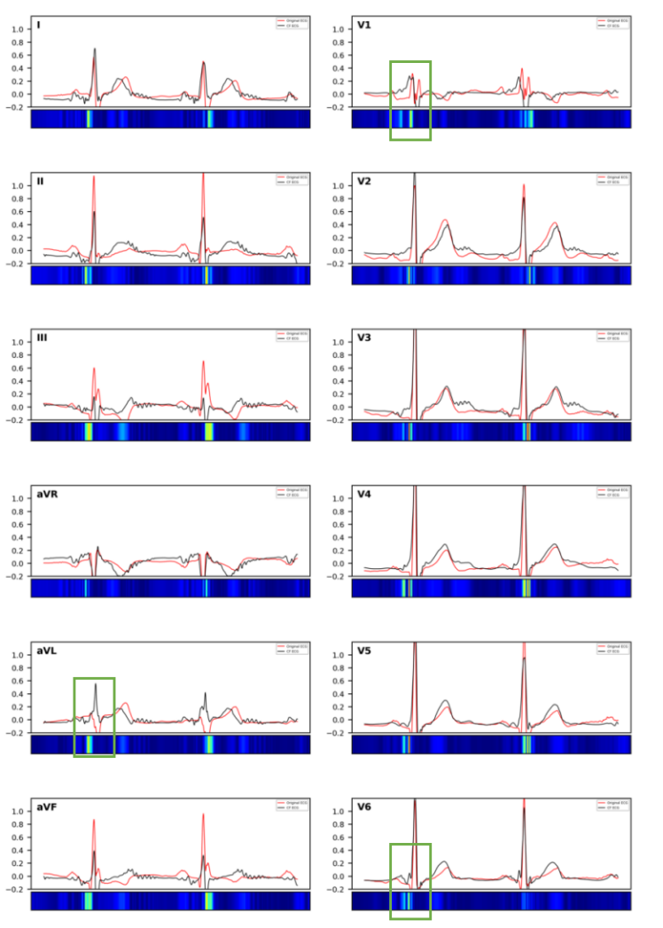
图3.5 完全右束支阻滞心电信号与反事实结果对比（病人编号A0114）

图3. 完全性右束支传导阻滞的Grad-CAM热力图

图3.6展示了ECG-CFGAN生成的房颤（Atrial Fibrillation, AF）可解释ECG样本。在可解释ECG（中图）和反事实ECG（右图）中，相较于原始ECG（左图），可以观察到，三个图里的ECG在V1、V2导联（绿色框标记区域）的波形差异明显。具体而言，原始ECG的V1、V2导联未显示明确的P波，代之以快速、不规则的小波动（f波），符合房颤的典型心电表现；而在可解释ECG与反事实ECG中，这些导联的P波形态得到了不同程度的恢复，表现为波形更为明显或规则，这提示了模型对P波区域进行了针对性的调整。
此外，R-R间期的规律性也存在明显差异。原始ECG中R-R间期明显不规则，这是房颤的重要诊断依据之一；而反事实ECG的R-R间期则呈现明显趋于规律的趋势，说明模型通过调整原始信号特征以削弱或去除了房颤的特征表达，从而使得心律接近正常。这种波形特征的变化说明，ECG-CFGAN在生成可解释样本时，尤其关注并对P波及心律节律的紊乱情况进行了显著调整，以展示模型在诊断房颤时所依赖的重要波段。
图2展示了相同房颤样本的Grad-CAM热力图。可以观察到，模型主要集中在V1和V2导联，特别是V1导联的第一心拍处，其热力图中的颜色最为深沉，表明模型在这些区域的激活强度最大。但它仅显示了相关性，而不是因果关系。这意味着，热力图帮助识别出模型在分类过程中关注的关键区域，但它并没有为医生提供足够的因果推理信息，医生仍然需要进一步分析这些区域，以判断它们是否真正与房颤的诊断结果相关。
通过上述图像的对比，尤其是V1、V2导联P波区域的差异与R-R间期变化，可以进一步理解ECG-CFGAN模型对于房颤识别的内在决策依据，并为模型诊断房颤的可信性与可解释性提供了直观、有力的证明。
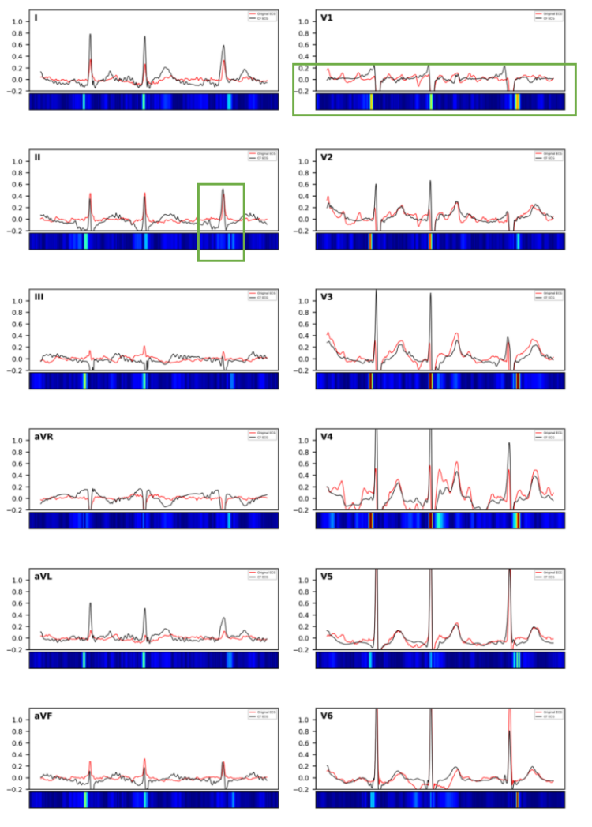
图3.6完全右束支阻滞心电信号与反事实结果对比（病人编号A0114）

图3. 房颤的Grad-CAM热力图

图3.7展示了ECG-CFGAN生成的左束支传导阻滞（LBBB）可解释ECG样本。在该图中，可观察到原始ECG（左图）、可解释ECG（中图）以及反事实ECG（右图）在多个关键导联上的波形变化，尤其是V1、V6和aVL导联。这些变化揭示了ECG-CFGAN诊断模型在识别LBBB时所依赖的核心心电特征，并提供了基于反事实推理的可解释性增强手段。
在V1导联中，原始ECG的QRS波群呈QS型或rS型，即S波深且宽，这是LBBB诊断的重要指征。然而，在可解释ECG中，S波的幅度可能有所调整，而反事实ECG进一步减弱了S波的表现，使QRS形态更接近于正常。这一调整表明ECG-CFGAN诊断模型在识别LBBB时，高度依赖V1导联的QRS形态变化，尤其是S波的振幅和QRS波群的增宽情况。在V6导联，原始ECG典型地表现为宽大单向的R波，无Q波，这是LBBB另一项关键特征。可解释ECG进一步放大了该导联的QRS波增宽现象，而反事实ECG通过调整QRS形态，使其呈现更接近正常心电图的波形。该变化说明，当LBBB存在时，AI诊断模型主要依赖V6导联的R波振幅及QRS时限进行判别，而在消除病理影响后，模型倾向于调整这些特征使其恢复正常。
此外，aVL导联的QRS波群增宽，R波振幅增加也是LBBB的典型表现。在可解释ECG中，R波振幅可能被进一步增强，而在反事实ECG中，QRS形态趋向正常，表明AI诊断模型在识别LBBB时同样依赖于该导联的QRS形态。

图2展示了对应于LBBB的Grad-CAM热力图。在这些热力图中，模型的关注区域主要集中在心电图的特定时域窗口，特别是在QRS波群发生变化的区域。热力图揭示了SAR18模型在进行LBBB分类时关注的导联和心电图特征，但需要注意的是，Grad-CAM仅提供相关性信息，而非因果推理。虽然热力图为临床提供了对模型决策过程的直观理解，但其缺乏明确的因果关系验证，临床医生仍需进一步结合自身专业知识，评估模型是否在关键区域作出了正确的判断。
总之，ECG-CFGAN通过生成反事实样本有效调整了心电图中的LBBB特征，而Grad-CAM热力图则为模型决策提供了时间维度上的解释。两者结合，进一步揭示了模型在LBBB识别过程中的决策依据，尽管目前的方法在因果推理方面仍有改进空间，尤其是在临床应用中的决策透明度和可信度方面。

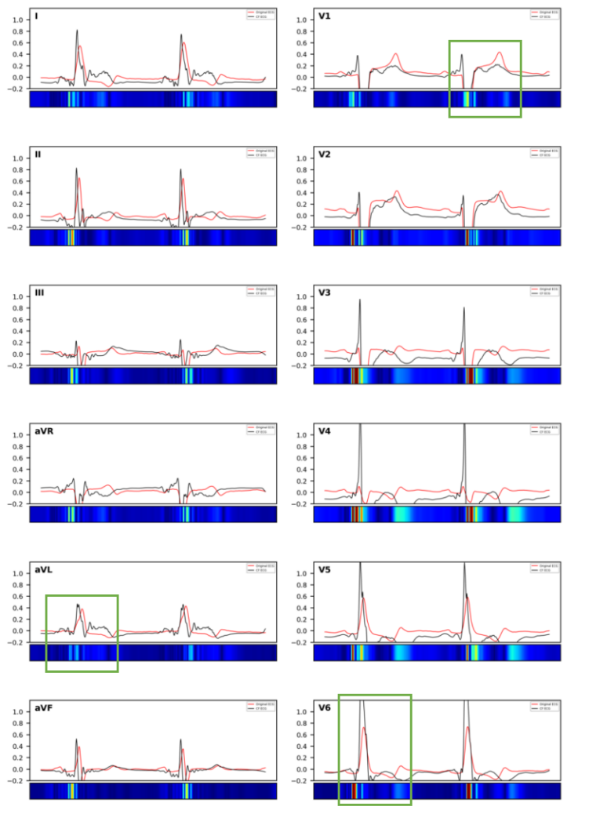
图3.7 完全性左束支传导阻滞心电信号与反事实结果对比（病人编号A0401）

图3.7 完全性左束支传导阻滞的Grad-CAM热力图

图1展示了ECG-CFGAN生成的ST段下移心电信号（红线）与对应的反事实ECG样本（黑线）。在生成的信号中，特别是在V3和V4导联，ST段的偏移特征较为显著。具体来说，红色曲线在ST段期间表现出明显的下移趋势，符合ST段抑制（ST depression）的病理特征，这通常见于心肌缺血等病理状况。此外，其他导联如V2、V5和V6也出现一定程度的ST段下移，显示了ECG-CFGAN在生成具有病理特征的合成心电信号方面的有效性。
从时序动态来看，黑色曲线代表的反事实ECG信号保持了正常ST段水平，而红色曲线则在R波后持续下降，形成了显著的ST段下移现象。这表明ECG-CFGAN能够模拟心肌缺血等病理条件下的电生理特征，并通过反事实分析方法提供支持，帮助检测心电信号中的病理特征。
此外，图中在V3和V4导联的P波和QRS波群形态与反事实信号较为接近，但T波部分则表现出明显的振幅变化，可能与心肌复极过程中的异常相关。这进一步证明了ECG-CFGAN在生成异常心电信号方面的有效性。需要注意的是，其他导联（如I、II、aVR、aVL）在合成信号与反事实信号之间的差异较小，说明模型能够保持生成信号的全局一致性，并有效地模拟局部病理特征。

图2展示了ST段下移心电信号的Grad-CAM热力图。通过热力图，可以看到模型在ST段下移区域的关注强度，特别是在ST段下移的时域窗口，模型在这些区域表现出较高的激活强度。这种基于Grad-CAM的关注显示了模型在进行ST段下移诊断时，主要依赖于ST段特征的变化。热力图的可视化帮助临床医生理解模型如何在ST段部分作出分类决策。
然而，需要注意的是，Grad-CAM热力图仍然基于相关性而非因果推理，因此仅能揭示模型关注的区域，而无法证明这些区域是否在分类决策中起到了因果作用。临床医生在使用热力图时，应进一步结合其专业经验来验证这些关注区域是否确实代表病理相关特征。

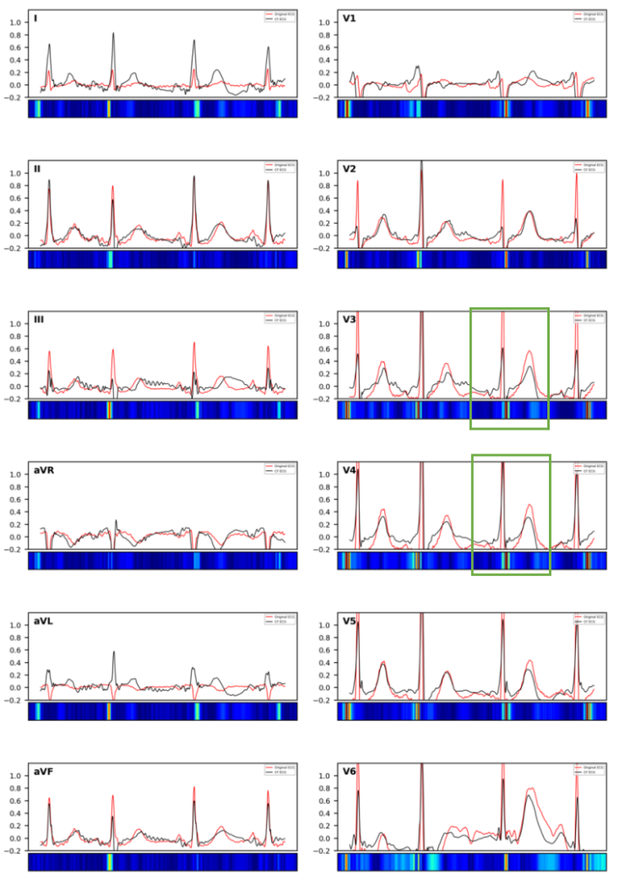
图3.10 ST段下移心电信号与反事实结果对比（病人编号A4712）

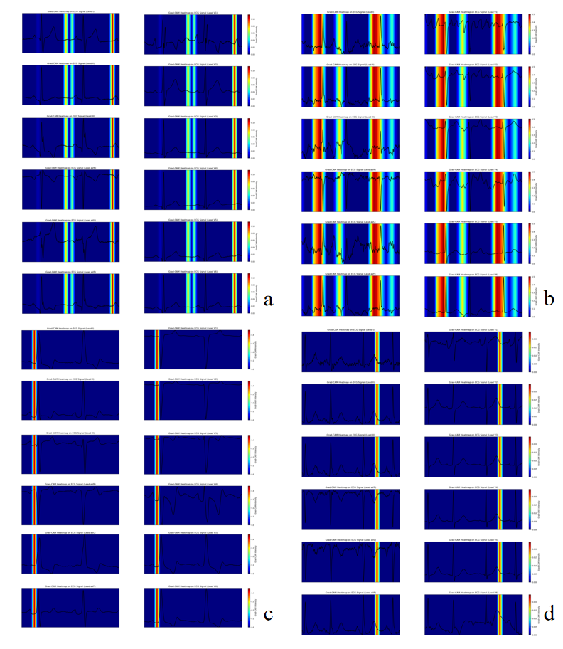

- 完全右束支阻滞GradCAM热力图
b.心房颤动GradCAM热力图
c.完全左束支阻滞GradCAM热力图
d.ST段下移GradCAM热力图

总结：每个结果图2对热力图解释都一样，考虑总结一段，合在一起

Discussion
深度学习在ECG自动诊断领域取得了显著进展，尤其在多导联心电信号的分析中展现出卓越的特征提取能力。然而，现有模型的可解释性问题仍然限制了其临床应用，特别是缺乏因果可解释性方法。当前的可解释性技术，如Grad-CAM，主要基于时域分析，能够突出模型关注的时间窗口，但无法具体到各个导联的贡献，导致医生难以判断模型的决策依据是否符合医学知识。此外，这些方法依赖统计相关性，而非因果推理，可能会学习到伪相关特征，降低诊断可靠性。例如，某些疾病的关键特征仅出现在特定导联，如完全性右束支传导阻滞的诊断主要依赖于V1和V4-V6导联，而现有方法无法精准识别导联间的因果关系。
因此，本研究提出了一种基于生成对抗网络（GAN）的心电反事实生成框架（ECG CF-GAN），旨在提升多导联ECG分类模型的可信度，并且提出基于因果推理的注意力机制、反事实解释方法以及多导联分层解释框架，以增强模型在空间和时间维度上的可解释性。首先，本研究在ResNet18的浅层部分加入自注意力层，提出了Self-Attention ResNet18网络，并在两个不同数据集上均取得了优异的性能。该网络不仅在分类精度与泛化能力方面表现出色，同时也为后续ECG CF-GAN提供了稳定且高效的基础支撑。ECG CF-GAN由三个关键模块组成，其中生成器的设计受到1D U-Net结构的启发，并采用类似的编码器-解码器（Encoder-Decoder）框架。该结构能够有效提取输入ECG信号的特征，并生成具有可解释性的反事实ECG信号。为了进一步提升反事实ECG信号的生成质量，本研究引入了先导网络Self-Attention ResNet18模块，该模块通过计算ECG信号的自注意力权重，增强模型对关键信息的关注能力，从而提高生成信号的稳定性。在反事实ECG信号生成过程中，本研究构建了基于生成对抗网络（GAN）的优化框架，通过生成器与判别器之间的对抗训练，不断提升生成样本的质量，使得反事实ECG信号尽可能接近真实ECG信号。
混淆矩阵结果显示，ECG-CF GAN生成的反事实样本能够有效地捕捉异常心电信号的关键特征，并成功地将其转化为更接近正常样本的模式。这不仅体现了模型在心电信号特征提取和转换方面的能力，也表明其具备一定的异常校正与信号重构能力。此外，模型对正常样本的高准确率进一步验证了其在心电信号恢复和分类任务中的可靠性，说明生成的反事实样本不仅符合心电信号的基本生理规律，同时在数据分布上也更接近真实的正常心电信号，从而增强了模型在临床应用中的可解释性和可信度。
尽管自注意力机制能够提高生成质量，但它也带来了较高的计算开销。Self-Attention ResNet18的特征提取和1DU-Net的信号生成过程均需要较大的计算资源，特别是在大规模数据集上训练时，可能会对计算环境提出较高的要求。此外，对抗训练本身需要反复迭代优化，进一步增加了训练时间和计算复杂度。因此，在实际部署中，需要权衡计算成本与生成质量之间的关系。GAN的训练质量高度依赖于训练数据的多样性和代表性。若训练数据集中某些类型的心电信号样本较少，可能会导致反事实生成模型难以生成该类型的样本，从而降低其泛化能力。此外，如果数据集中存在噪声或标注错误，可能会影响GAN的学习过程，导致生成的反事实样本不准确。因此，如何提高数据质量、去除异常数据并增强数据多样性，是该框架在实际应用中需要进一步解决的问题。此外，若训练参数设置不当，可能会导致模式崩溃（Mode Collapse）问题，即生成器仅学习到部分数据模式，而不能涵盖所有心电信号类型。因此，如何进一步优化训练稳定性仍然是一个关键挑战。
----------------------------------------------------------------
近年来，深度学习在ECG自动诊断领域取得了显著进展，尤其在多导联心电信号分析中展现了卓越的特征提取能力。然而，现有模型的可解释性问题仍限制了其临床应用，特别是在因果可解释性方面的不足。现有方法，如Grad-CAM，主要基于时域分析，能够突出模型关注的时间窗口，但难以精确揭示各导联的贡献，使医生难以判断模型的决策依据是否符合医学知识。此外，这些方法依赖于统计相关性，而非因果推理，可能学习到伪相关特征，从而影响诊断可靠性。例如，完全性右束支传导阻滞的诊断主要依赖于V1和V4-V6导联，而现有方法难以精准识别导联间的因果关系。
为解决这一问题，本研究提出了基于生成对抗网络（GAN）的心电反事实生成框架（ECG CF-GAN），旨在提升多导联ECG分类模型的可信度与可解释性。具体而言，研究提出了基于因果推理的注意力机制、反事实解释方法以及多导联分层解释框架，以增强模型在时间和空间维度上的可解释性。首先，在ResNet18的浅层部分引入自注意力机制，构建了Self-Attention ResNet18（SAR18）网络，并在不同数据集上取得优异性能，不仅提升了分类精度和泛化能力，也为ECG CF-GAN提供了稳定高效的特征提取基础。然后ECG CF-GAN框架包括三个关键模块，其中生成器采用1D U-Net结构，以编码器-解码器（Encoder-Decoder）方式提取输入ECG特征并生成反事实ECG信号。为进一步提升生成质量，引入SAR18计算自注意力权重，以增强对关键信息的关注，从而提高生成信号的稳定性。在反事实信号生成过程中，采用GAN优化框架，通过生成器与判别器的对抗训练不断提升样本质量，使生成的反事实ECG尽可能接近真实信号。
实验结果表明，ECG CF-GAN生成的反事实样本能够有效捕捉异常心电信号的关键特征，并将其调整为更接近正常样本的模式。这不仅验证了模型在心电信号特征提取与转换方面的能力，也表明其在异常校正与信号重构方面具有潜力。此外，模型在正常样本上的高分类准确率进一步证实了其在信号恢复与分类任务中的可靠性，说明生成的反事实样本符合生理规律，且数据分布更接近真实正常心电信号，从而提升了模型在临床应用中的可解释性与可信度。
尽管自注意力机制提高了生成质量，但也带来了较高的计算开销。SAR18的特征提取和1D U-Net的信号生成过程均需较大计算资源，特别是在大规模数据集训练时，对计算环境提出更高要求。此外，对抗训练的迭代优化进一步增加了计算复杂度，因此在实际部署中需权衡计算成本与生成质量之间的关系。
GAN的训练质量依赖于数据的多样性和代表性，若某类心电信号样本较少，可能导致模型难以生成该类型的样本，降低泛化能力。同时，数据集中的噪声或标注错误可能影响GAN的学习过程，使生成的反事实样本不准确。因此，提高数据质量、去除异常数据、增强数据多样性是该框架实际应用中的重要挑战。此外，不当的训练参数可能导致模式崩溃（Mode Collapse），即生成器仅学习到部分数据模式，而无法涵盖所有心电信号类型。因此，进一步优化训练稳定性仍然是未来研究的关键方向。

Conclusion

本研究提出了一种创新的基于反事实解释的多导联心电图（ECG）自动诊断网络框架，旨在为多导联心电信号的诊断提供反事实层面的决策依据。本研究通过利用自注意力矩阵的权重引导反事实心电信号的生成。自注意力机制能够帮助模型聚焦于心电图中最为关键的部分，而引导生成的反事实信号则有助于进一步挖掘输入数据的潜在变化对诊断结果的影响。通过这种方式，我们能够对原始诊断网络进行引导增强，促使其在更复杂的心电信号模式下保持良好的性能。
更重要的是通过引入反事实解释，该框架不仅能够帮助解释网络模型在进行诊断时的决策过程，还能够输出可视化的反事实解释，直观地展示如何通过对输入信号的微小修改从而改变诊断结果。这种解释能力极大地提升了心电自动诊断系统的透明性和可信度，为临床医生提供了更多的辅助诊断信息，使得AI辅助诊断不仅具有高效性，还能更好地为临床决策提供支持，从而增强了该技术的实际应用价值。

Funding
This study was funded by

References:

